Cultura 6.1.

La Paella

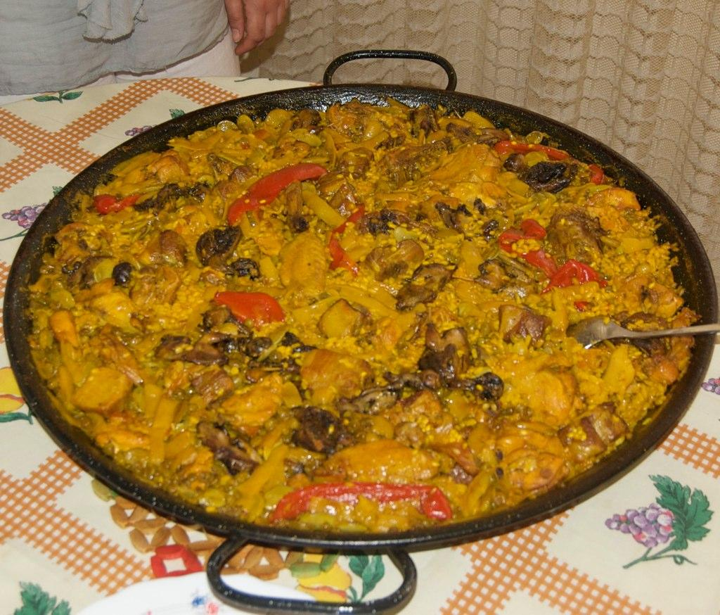

Mira [este video](https://www.youtube.com/watch?v=Eex3lKDeLi0) sobre la paella, un plato tradicional de Valencia, España. Luego, contesta las preguntas que siguen.

Parte A:

1. ¿Cuáles dos ingredientes no deben estar en una paella tradicional?

a.) la manzana d.) el aguacate

b.) el chorizo

c.) el arroz

1. Guillermo Navarro compara la paella y Valencia con_______.

a.) el sushi y Japón d.) A y B

b.) la pasta y Italia e.) B y C

c.) las hamburguesas y los Estados Unidos f.) A y C

1. La paella valenciana debe tener ingredientes ___________.

a.) asquerosos

b.) exóticos

c.) locales

1. Se prepara la paella tradicional con todos los ingredientes MENOS uno: Aceite, sal, tomate, pollo, conejo, agua, ajo, arroz abanda, azafrán, **judías verdes**, garrofó.
2. ¿C/ **F**? También se sirve la paella con mariscos.
3. ¿Cómo se llama el sitio web que Navarro y sus amigos tienen? **El nombre es** [**https://wikipaella.org/en/**](https://wikipaella.org/en/)
4. Visita [su sitio web](https://wikipaella.org/en/) y escribe el nombre del restaurante que está más cerca de Reno, NV que sirve la paella tradicional.

**El restaurante es PAELLA CONCEPT.**

1. ¿Cuántos restaurantes aprobados (approved) hay en su sitio web?

350 restaurantes en su sitio web.

1. ¿**C**/ F? Es normal para una persona comer una paella.

Parte B:

10. ¿Te gustaría (would you like) comer la paella tradicional? ¿Por qué sí o no?

**Si porque se ve delicioso y nutritivo.**

11. ¿Te gustaría preparar la paella tradicional? ¿Por qué sí o no?

**No porque requiere hacer trabajo.**